Seznam příloh

Příloha A: Obálka
Příloha B: Titulní list
Příloha C: Prohlášení
Příloha D: Poděkování
Příloha E: Anotace
Příloha F: Seznam použité literatury, zdrojů a citací
Příloha G: Seznam tabulek, Seznam obrázků, Seznam použitých zkratek
Příloha H: Obsah
Příloha I: Vzor označování obrázků a tabulek

Příloha A: Obálka
OBCHODNÍ AKADEMIE A STŘEDNÍ ODBORNÁ ŠKOLA ZEMĚDĚLSKÁ A EKOLOGICKÁ
ŽATEC, p. o.
Ekonomické lyceum
NÁZEV PRÁCE
Maturitní práce
2020 Marie VOŘÍŠKOVÁ
Příloha B: Titulní list (platí pro obě sekce)
OBCHODNÍ AKADEMIE A STŘEDNÍ ODBORNÁ ŠKOLA ZEMĚDĚLSKÁ A EKOLOGICKÁ
ŽATEC, p. o.
Studentská 1354, 438 01 Žatec
Kód a obor vzdělání: 78-42-M/02 Ekonomické lyceum
NÁZEV PRÁCE
Název práce v anglickém jazyce
Maturitní práce
Autor práce: VOŘÍŠKOVÁ Marie Třída: 4. L
Vedoucí práce: Ing. VOSTRÝ Jakub Školní rok: 2019-2020
Příloha C: Prohlášení
Prohlášení
Prohlašuji, že jsem svou práci vypracoval(a) samostatně a použil(a) jsem pouze prameny a literaturu uvedené v seznamu bibliografických záznamů.
Prohlašuji, že tištěná verze a elektronická verze soutěžní práce jsou shodné.
Nemám závažný důvod proti zpřístupňování této práce v souladu se zákonem č. 121/2000 Sb., o právu autorském, o právech souvisejících s právem autorským a o změně některých zákonů (autorský zákon) ve znění pozdějších předpisů.

V město dne datum ………………………………………………
vlastnoruční podpis autora

Příloha D: Poděkování

Poděkování
Upřímně děkuji RNDr. Jiřině Fialové za studijní materiál a odborné vedení při zpracování práce. Dále chci poděkovat řediteli firmy Zahrada, s. r. o., Ing. Jaroslavu Krtkovi, který mi umožnil výzkumné šetření v ekonomickém oddělení.

Příloha E: Anotace

Anotace
Tato práce přináší v teoretické části informace a pohled na distanční vzdělávání, věnuje se jeho přednostem i úskalím, také informačním a komunikačním technologiím a jejich využívání ve spojení s e-learningem.
Praktická část se zabývá především projektem EQUIP, jehož cílem je nabídka a uvedení adekvátního pojetí e-learningové podpory kombinovaného studia do edukačního procesu na VŠFS. Orientuje se na jeho podstatu i klady a zápory, které přináší v distanční výuce v kombinovaném studiu na VŠFS.
K objasnění této problematiky byla použita výzkumná sonda. Odhaluje cenné informace získané od žáků VŠFS, jejich pohled na již realizovanou a možnou budoucí distanční výuku. Poskytuje informace o kladech a záporech studia na VŠFS, ukazuje rozdíly v přijímání distanční výuky mezi žáky kombinovaného studia a žáky s IVP.

Klíčová slova
vzdělávání; e-learning; kombinované studium; projekt EQUIP

Annotation
Překlad anotace do anglického jazyka

Keywords
Překlad klíčových slov do anglického jazyka
Příloha F: Seznam bibliografických záznamů

Seznam použité literatury a zdrojů
[1] JANOUCH, Viktor. Internetový marketing: prosaďte se na webu a sociálních sítích. Brno: Computer Press, 2010. ISBN 978-80-251-2795-7

[2] NOVÁK, Jan a Helena NOVÁKOVÁ. Alergenní rostliny. Praha: Knižní klub, 2010. ISBN 978-80-242-2591-3

[3] OCHRANA, František, Jan PAVEL a Leoš VÍTEK. Veřejný sektor a veřejné finance. Praha: Grada Publishing, 2010. 264 s. ISBN 978-80-247-3228-2

[4] Týden. Praha: Mediacop, 2010, č. 32. ISSN 1210-9940

[5] Citace.com. Návody na citování [online]. Verze 2.0. Citace.com, ©2004-2011. [cit. 16.8.2011]. Dostupné z: http://www.citace.com/odkazy.php

[6] Infogram: portál pro podporu informačních gramotnosti. Proč a co hledat [online]. Infogram, ©2011. [cit. 19.7.2011]. Dostupné z: http://www.infogram.cz

[7] REICHEL, Jiří. Pokyny k vypracování diplomové a bakalářské práce [online]. Praha, FF UK v Praze. [cit 15.1.2010]. Dostupné z: http://andragogika.ff.cuni.cz/files/pokyny_2009.pdf

Příloha G: Seznam tabulek, Seznam obrázků, Seznam použitých zkratek

Seznam tabulek
Tabulka 1: Výdaje státního rozpočtu na MŠMT v letech 2007-2011(v Kč) 21
Tabulka 2: Republikové normativy škol a školských zařízení na rok 2011 23
Tabulka 3: Krajské normativy Ústeckého kraje pro rok 2011 24
Tabulka 4: Vývoj počtu žáků 29
Tabulka 5: Odpisové sazby 34
Tabulka 6: Horizontální analýza rozvahy 41
Tabulka 7: Horizontální analýza výkazu zisku a ztráty 42

Seznam obrázků
Obrázek 1: Vývoj počtu narozených dětí v Ústeckém kraji 30
Obrázek 2: Vývoj tvorby peněžních fondů v letech 2007-2010 39
Obrázek 3: Vývoj HV v letech 2004-2010 55
Obrázek 4: Vývoj dotací v letech 2007-2010 56

Seznam použitých zkratek
ČNB Česká národní banka
ČR Česká republika
ČSFR Československá federativní republika
EAT Zisk po zdanění
EBT Zisk před zdaněním
EBDIT Zisk před odečtením odpisů, úroku a daní

Příloha H: Obsah

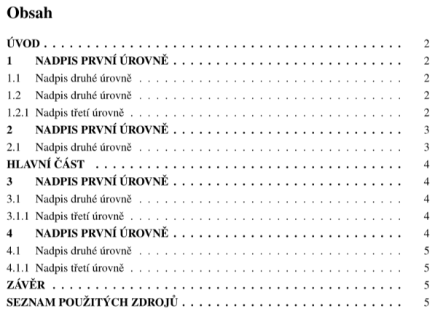

Příloha I: Vzor označování obrázků a tabulek

Obrázek 1: Logo OA a SOŠZE Žatec
Zdroj: [1]

Obrázek 2: Ukázka z přednášky „Fyzika všemi smysly“
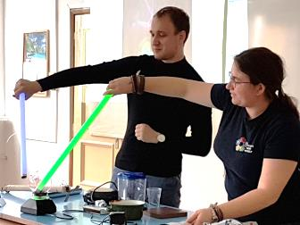
Zdroj: autor

Tabulka 1: Formáty výkresů
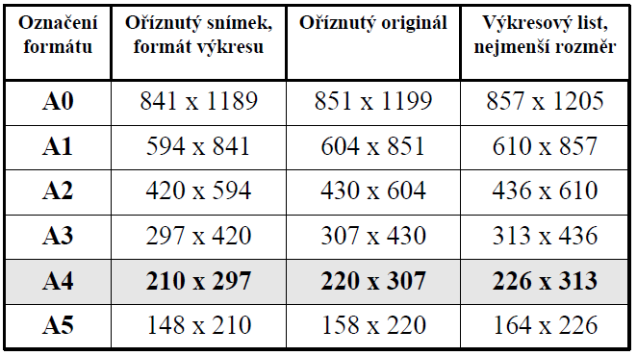
Zdroj: [2]

